Colégio Pedro II – Campus Humaitá I

1
Nome: GABARITO
5º ano - Turma: ________ Data: 23 /06 /2015
1ª Aula de Recuperação - Matemática

1) Na reunião de pais de Laura, a Orientadora Educacional passou uma lista para que fossem colocados os nomes do responsável, do filho e as idades de cada um. Todos já fizeram aniversário nesse ano de 2015.

Veja algumas informações.

FILHO | IDADE | Ano de Nascimento | RESPONSÁVEL | IDADE | Ano de Nascimento
Laura | 11 | 2015 – 11 = 2004 | Cleoneida | 34 | 2015 – 34 = 1981
Jeremias | 9 | 2015 – 9 = 2006 | Juca | 36 | 2015 – 36 = 1979
Sofia | 10 | 2015 – 10 = 2005 | Pedro | 40 | 2015 – 40 = 1975
Bianca | 9 | 2015 – 9 = 2006 | Milena | 27 | 2015 – 27 = 1988

O ano de nascimento será a diferença entre o ano de 2015 e a idade de cada pessoa.

- Responda as perguntas consultando a tabela mostrada.

a) Qual a idade de Cleoneida quando Laura nasceu? A idade de Cleoneida era 34 – 11 = 23 anos.

b) Quantos anos Pedro possui a mais que sua filha? Pedro possui 40 – 10 = 30 anos a mais que sua filha.

c) Que responsável possui atualmente o triplo da idade do filho? Milena, pois 9 x 3 = 27.

d) Que responsável possui o quádruplo da idade de seu filho? Juca, pois 9 x 4 = 36 e Pedro, pois 10 x 4 = 40.

- Consulte novamente a tabela e coloque V (verdadeiro) ou F (falso) nas afirmações.

( F ) A soma das idades de Laura e seu responsável é um número par.
Laura possui 11 anos e seu responsável, Cleoneida, possui 34. A soma 11 + 34 = 45 não é par.

( V ) A soma das idades de Jeremias e seu responsável é o quíntuplo da idade de Jeremias.
A soma da idade de Jeremias com a de seu responsável, Juca, é 9 + 36 = 45. E 45 é o quíntuplo de 9.

( F ) A soma das idades de Jeremias e seu responsável é o quíntuplo da idade de Juca.
A soma 9 + 36 = 45 não é o quíntuplo da idade de Juca, pois 45 ≠ 5 x 36 (que vale 180).

( F ) Há somente um responsável com idade múltiplo de 9.
Há dois responsáveis com idade múltiplo de 9: Juca com 36 e Milena com 27.

( V ) Há mais de um responsável com idade múltiplo de 9.

2) Escreva por extenso os valores.

a) 1 023 – Um mil e vinte e três. b) 12 005 – Doze mil e cinco.

c) 23 000 002 – Vinte e três milhões e dois.

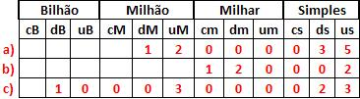
3) Escreva com algarismo as decomposições.

a) 12 uM + 35 us – 12 000 035.

b) 12 dm + 2 us – 120 002.

c) 1 dB + 3 uM + 23 us – 10 003 000 023.

4) Efetue:
a) 234 x 456 = 106 704. b) 3 004 x 566 = 1 700 264. c) 1 223 ÷ 3 = 407
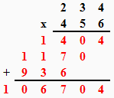
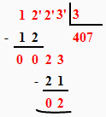
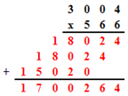

d) 3 004 ÷ 22 = 136, resto = 12. e) 8 044 ÷ 35 = 229, resto = 29.
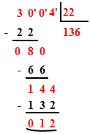
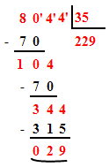

f) 34 ÷ (45 – 2 x 14) = 2. g) (12 – 3) x 4 + 100 = 136. h) (240 + 3) x 4 ÷ 2 = 486.
34 ÷ (45 – 2 x 14) =
34 ÷ (45 – 28) =
34 ÷ 17 = 2

(12 – 3) x 4 + 100 =
9 x 4 + 100 =
36 + 100 = 136

(240 + 3) x 4 ÷ 2 =
243 x 4 ÷ 2 =
972 ÷ 2 = 486

